测试题
一、填空题
1.物体所受重力的方向是_____的，物体对接触面的压力的方向是_____于物体表面的.
2.质量为100 kg，底面积为2 m²的木箱放在水平地面上，则地面的受力面积是_____，地面所受的压力是_____，地面受到的压强是_____；若把木箱放在面积为1.5 m²的桌面上，桌面全部被箱子盖住，桌面的受力面积是_____，桌面所受的压力是_____，桌面受到的压强是_____.
3.体重为680 N的人，每只鞋跟地面的接触面积为170 cm²，则此人行走时对地面的压强为_____，要使他对地面的压强比此值大，下列做法可行的是_____；要使他对地面的压强比此值小，下列做法可行的是_____.（填序号）
①双脚着地蹲在地上 ②抬起一只脚 ③踩高跷
④双脚着地站在地上不动 ⑤跳芭蕾 ⑥站在滑雪板上
4.潜水员潜入水中较深的地方就觉得耳膜痛，主要原因是_________________________.
5.液体的压强跟_____和_____有关系，根据这一结论可知等质量的水分别装在细长的玻璃管和一个盆里，那么水对玻璃管底的压强_____水对盆底的压强.
6.如图13—12所示，是某船通过船闸的示意图，由图可知该船闸的右边是河的_____游，船向_____游行驶.
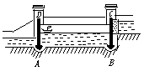
图13—12

7.长、宽、厚分别是20 cm、10 cm、5 cm的砖，重30 N，它对水平地面的最大压强为_____Pa，最小压强为_____Pa.
二、选择题
8.如图13—13所示，正确的是
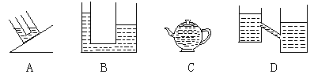
图13—13

9.如图13—14所示的四个碗中均盛满水，用力的示意图表示了碗壁上所受的压力，大体来说，其中正确的应该是
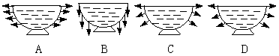
图13—14

10.下列说法正确的是
A.在任何情况下增大受力面积时压强一定减小
B.物体间由于重力作用产生的压力，其方向总是与重力的方向相同
C.水平地面上的物体，质量大的且与地面接触面积小的对地面的压强大
D.物体间的压力的作用效果总是跟物体所受重力的大小以及受力面积的大小有关
11.三个容器分别盛有水银、水和煤油，它们对容器底面的压强相等，则它们在容器中液面最高的是
A.水 B.水银 C.煤油 D.一样高
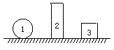12.如图13—15所示，标有1、2、3号码的三个物体，质量和体积都相同，均放在水平地面上.则它们对地面产生的压强
A.1号最大
B.2号最大
图13—15
C. 3号最大
D.一样大
13.如图13—16所示，甲、乙、丙三个底面积相同、形状不同的容器中装有质量相等的三种不同液体，液面高度相同，则容器底部受到的液体压强
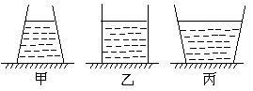
图13—16

A.甲的最大
B.乙的最大
C.丙的最大
D.一样大
三、实验题
14.分析如图13—17所示“研究同种液体的压强”的实验，可得出的结论是 _____________________.
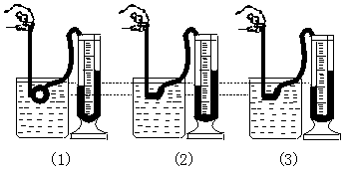
图13—17

实验次数 | 深度/cm | 橡皮膜方向 | 压强计左右液面（水）高度差 /cm
1 | 3 | 朝上 | 2.6
2 | 3 | 朝下 | 2.6
3 | 3 | 朝侧面 | 2.6
4 | 6 | 朝上 | 5.4
5 | 9 | 朝上 | 8.2
15.上表中是某同学做“研究液体的压强”时所测的部分数据，实验次数1、4、5说明___________________________；实验次数1、2、3说明___________________________.
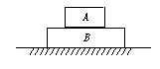四、计算题
16.如图13—18所示，边长20 cm、重10 N的正方体B放在水平地面上，边长10 cm、重8 N的正方体A叠放在B上，求：A对B的压强和B对地面的压强各是多少？
图13—18
17.质量为50 t的坦克对水平路面产生的压强是10⁵ Pa.求它每条履带和地面的接触面积.
三、压强和液体的压强
一、填空题
1.竖直向下 垂直
2.2 m² 980 N 490 Pa 1.5 m² 980 N 653 Pa
3.4×10⁴ Pa ②③⑤⑥
4.水中较深的地方压强大
5.液体的密度 液体深度 大于
6.上 下
7.6000 1500
二、选择题
8.A 9.C 10.C 11.C 12.A 13.A
三、实验题
14.同种液体在同一深度向各个方向的压强相等
15.压强随深度增加而增大 液体在同一深度向各个方向的压强相等
四、计算题
16.800 Pa 450 Pa
17.2.45 m²

